Conceito:
O Pesk é uma plataforma voltada ao mundo da pesca que vai além da simples venda de produtos.
Nosso objetivo é melhorar a experiência de quem pesca, oferecendo artigos de qualidade, conteúdo informativo e serviços exclusivos.
Nosso site resolve um problema comum entre pescadores: a falta de um ambiente completo e confiável que una equipamentos, dicas e benefícios em um só lugar.

Marca:
Nome: Pesk
Origem: Deriva da palavra “pesque”, transmitindo de forma direta e moderna ao cliente a essência da atividade.
Slogan: Leve sua paixão pela pesca a outro nível.
Logotipo:
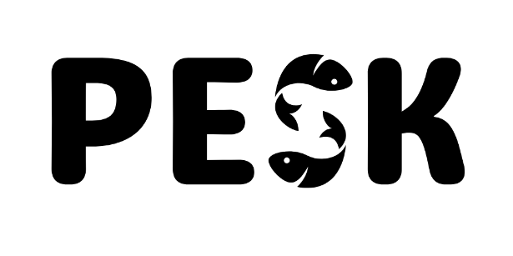
A paleta de cores principal é azul (água, confiança) e laranja (energia, destaque).

Público-alvo:
O Pesk é feito para pessoas que pescam por paixão, sejam pescadores esportivos que praticam o “pesque e solte” por lazer e conservação, ou pescadores amadores que valorizam a tradição e o prazer da pesca.
Também atende quem está começando e busca conhecimento, qualidade e praticidade em um só ambiente.

A Proposta de Valor:
O Pesk não é apenas uma loja, é um ecossistema da pesca.
Nosso diferencial está em oferecer produtos, serviços e vantagens exclusivas que nenhum outro site possui.
Enquanto outros focam apenas na venda, nós focamos na experiência completa, desde o preparo do equipamento até o momento da pescaria.

